

ИНФОРМАТОР O РАДУ

ТРАНСПОРТГАС СРБИЈА д.о.о. Нови Сад

САДРЖАЈ 1
OСНОВНИ ПОДАЦИ О ПРЕДУЗЕЋУ И ИНФОРМАТОРУ О РАДУ 2
ОРГАНИЗАЦИОНА СТРУКТУРА 4
ОПИС ФУНКЦИЈА СТАРЕШИНА 5
ОПИС ПРАВИЛА У ВЕЗИ СА ЈАВНОШЋУ РАДА 7
СПИСАК НАЈЧЕШЋЕ ТРАЖЕНИХ ИНФОРМАЦИЈА ОД ЈАВНОГ ЗНАЧАЈА 10
ОПИС НАДЛЕЖНОСТИ, ОВЛАШЋЕЊА И ОБАВЕЗА 10
ОПИС ПОСТУПАЊА У ОКВИРУ НАДЛЕЖНОСТИ, ОВЛАШЋЕЊА И ОБАВЕЗА 10
НАВОЂЕЊЕ ПРОПИСА 11
ОПИС УСЛУГА КОЈЕ ПРЕДУЗЕЋЕ НЕПОСРЕДНО ПРУЖА ЗАИНТЕРЕСОВАНИМ ЛИЦИМА 13
ПОСТУПАК ПРУЖАЊА УСЛУГЕ 15
ПРЕГЛЕД ПОДАТАКА О ПРУЖЕНИМ УСЛУГАМА 16
ПОДАЦИ О ПРИХОДИМА И РАСХОДИМА 17
ПОДАЦИ О ЈАВНИМ НАБАВКАМА 19
ПОДАЦИ О ДРЖАВНОЈ ПОМОЋИ 19
ПОДАЦИ О ИСПЛАЋЕНИМ ПЛАТАМА,ЗАРАДАМА И ДРУГИМ ПРИМАЊИМА 20
ЧУВАЊЕ НОСАЧА ИНФОРМАЦИЈА 22
ВРСТЕ ИНФОРМАЦИЈА У ПОСЕДУ 23
ВРСТЕ ИНФОРМАЦИЈА КОЈИМА ДРЖАВНИ ОРГАН ОМОГУЋАВА ПРИСТУП 23

OСНОВНИ ПОДАЦИ О ПРЕДУЗЕЋУ И ИНФОРМАТОРУ О РАДУ

Основни подаци о предузећу

Пуно пословно име: ДРУШТВО СА ОГРАНИЧЕНОМ ОДГОВОРНОШЋУ ТРАНСПОРТГАС СРБИЈА НОВИ САД
Скраћено пословно име: ТРАНСПОРТГАС СРБИЈА д.о.о. НОВИ САД
Правна форма: Друштво са ограниченом одговорношћу
Оснивач: Влада Републике Србије (удео 100%)

Датум оснивања: 20.08.2015
Матични број: 21129542
ПИБ: 109127075
Адреса и контакт телефони: Булевар ослобођења 5, 21101 Нови Сад, Србија
Тел: +381 21 4831750, +381 21 4814166
E-маил: info@transportgas-srbija.com
Веб адреса: www.transportgas-srbija.rs
Основна делатност: 4950- Цевоводни транспорт

Транспортгас Србија д.о.о. Нови Сад регистрован је за обављање делатности транспорта природног гаса и управљања транспортним системом природног гаса.
Наша компанија сваке године транспортује више од две милијарде кубних метара природног гаса до великих индустријских потрошача и дистрибутера, повезаних на гасоводни транспортни систем. Зими, безбедно и поуздано, више од 12 милиона кубних метара природног гаса се транспортује кроз Србију. Гасоводни транспортни систем–гасоводи високог притиска од 16 до 50 бара имају дужину више од
2.230км. Транспорт гаса обавља се поуздано и непрекидно јер Транспортгас Србија обезбеђује двадесетчетворочасовни надзор и контролу параметара гасоводног транспортног система.
Даљински надзор обавља се путем рачунарског система којио безбеђује информације о стању кључних тачака на гасоводном систему. Транспортни систем надзире се из диспечерског центра у Новом Саду.

Основни подаци о Информатору о раду

Назив органа који га је издао: Транспортгас Србија д.о.о. Нови Сад
Датум последње измене или допуне Информатора и појединих делова: 28.02.2025.године
Подаци о доступности Информатора у електронском и физичком облику:
www.transportgas-srbija.rs

Транспортгас- Србија д.о.о., Булевар Ослобођења 5, 21101 Нови Сад

Лицe одговорно за тачност и потпуност података које садржи Информатор:

Зоран Јовчић, вршилац дужности директора

Лице задужено да се стара о одређеним информацијама, подацима и радњама у вези са израдом и објављивањем Инфорамтора:

Наташа Карановић-Цвркота
e-mail: natasa.karanovic@transportgas-srbija.com

На основу члана 39. Закона о слободном приступу информација од јавног значаја („Сл. Гласник РС“ бр.120/04, 54/07,104/09, 36/10 и 105/21) и Упутства за објављивање информатора о раду државног органа („Сл.ГласникРС“,бр.68/10) сачињен је Информатор о раду Транспортгас Србија д.о.о. Нови Сад.
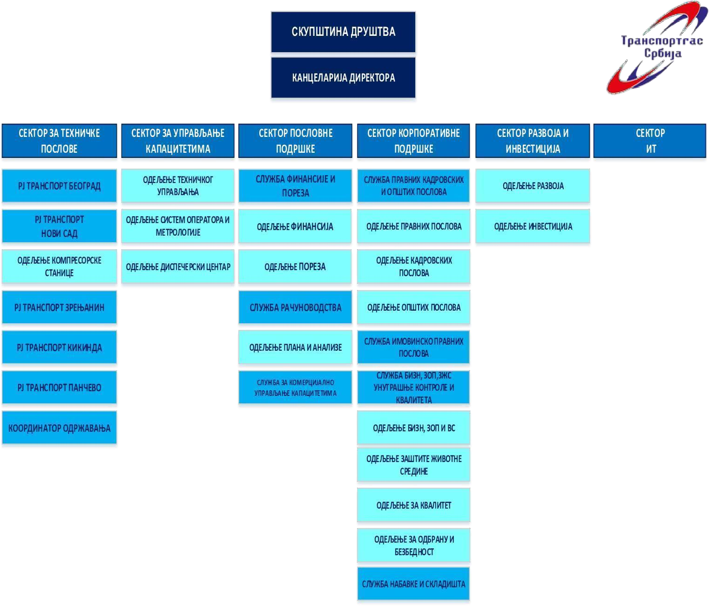

ОРГАНИЗАЦИОНА СТРУКТУРА

ОПИС ФУНКЦИЈА СТАРЕШИНА

Управљање Друштвом је организовано као једнодомно.
Органи Друштва су Скупштина Друштва и Директор.

На основу Закључка Владе Републике Србије, 24Број:119-9731/2021 од 27.октобра 2021.године, именовани су чланови Скупштине:

Председник Скупштине: Никола Поповић
Чланови Скупштине: Зоран Лакићевић
Милан Ђукић Дарко Јовановић Далибор Шћекић
Телефон: +381 21483 1751

На основу Одлуке о изменама и допунама Одлуке о оснивању Друштва са ограниченом одговорношћу „Транспортгас-Србија“ Нови Сад, 24 Број: 119-9152/2022 од 10.новембра 2022.
године, Влада је именовала:

В.Д.Директора

Зоран Јовчић
Телефон: +381 214831750

Скупштина Друштва одлучује о следећим питањима:
- Доноси измене и допуне оснивачког акта;
- Доноси дугорочнии средњорочни план пословне статегије и развоја и одговорна је за њихово спровођење;
- Доноси годишњи, односно трогодишњи програм пословања, усклађен са дугорочним и срењорочним планом пословне стратегије и развоја из тачке 2) овог става;
- Усваја извештај о степену реализације годишњег, односно трогодишњег програма пословања;
- Усваја тромесечни извештај о степену усклађености планираних и реализованих активности;
- Усваја финансијске извештаје;
- Надзире рад директора и усваја извештаје директора;
- Одлучује о статусним променама, оснивању других правних субјеката и улагању капитала;
- Закључује уговоре о раду са директором, у складу са законом којим се уређују радни односи;
- Усваја извештаје ревизора ако су финансијски извештаји били предмет ревизије;
- Одлучује о повећању и смањењу основног капитала Друштва;
- Одлучује о расподели добити и начину покрића губитка, укључујући и одређивање стицања права на учешће у добити и на исплате учешћа у добити члана Друштва;
- Именује ревизора, односно комисију за ревизију и утврђује накнаду зараде визора;
- Одлучује о покретању поступка ликвидације, као и подношењу предлога за покретање стечајног поступка од стране Друштва;
- Именује ликвидационог управника и усваја ликвидационе билансе и извештаје ликвидационог управника;

- Даје и опозива прокуру и именује и разрешава остале заступнике, на предлог директора
Друштва;
- Одлучује о покретању поступка и давању пуномоћја за заступање Друштва у спору са прокуристом, као и у спору са Директором;
- Одлучује о покретању поступка и давању пуномоћја за заступање Друштва у спору против члана Друштва;
- Одобрава уговор о приступању новог члана и даје сагласност на пренос удела трећем лицу у случајевима предвиђеним законом којим се уређује правни положај привредних друштава;
- Даје одобрењена правне послове у којима постоји лични интерес, у складу са законом који уређује правни положај привредних друштава;
- Даје сагласност на стицање, продају, давање у закуп, залагање или друго располагање имовином велике вредности, у смислу закона којим се уређује правни положај привредних друштава;
- Одлучује о образовању огранака Друштва;
- Одлучује о промени претежне делатости Друштва;
- Одлучује о промени пословног имена и седишта Друштва;
- Доноси пословник о свом раду;
- Врши друге послове и одлучује о другим питањима, у складу са законом и овом одлуком.

Директор обавља све послове који нису у надлежности Скупштине, а нарочито је надлежан да обавља следеће послове:

- Представља и заступа Друштво у складу са законом;
- Организује рад Друштва и руководи процесом рада;
- Води пословање Друштва;
- Одговара за законитост рада Друштва;
- Предлаже дугорочни и средњорочни план пословне стратегије и развоја и одговоран је за њихово спровођење;
- Предлаже годишњи, односно трогодишњи програм пословања и одговоран је за његово спровођење;
- Предлаже финансијске извештаје;
- Одговара за тачност финансијских извештаја Друштва;
- Одлучује о правима, обавезама и одговорностима запослених у Друштву, у складу са законом;
- Доноси план набавки;
- Извршава одлуке Скупштине;
- Обавештава Скупштину о пословању и подноси Скупштини извештај о пословању;
- Бира представнике Друштва у Скупштини друштва капитала чији је једини власник Друштва, уз сагласност Оснивача;
- Доноси акт о организацији и систематизацији послова и друге акте Друштва;
- Врши и друге послове одређене законом и одлуком о оснивању, који нису у надлежности Скупштине.

ОПИС ПРАВИЛА У ВЕЗИ СА ЈАВНОШЋУ РАДА

Прописи којима се уређује јавност рада Транспортгас Србија д.о.о. Нови Сад су:

- Закон о јавним предузећима („Сл.гл.РС“бр.15/2016 и 88/2019)
- Закон о енергетици („Сл.ГласникРС“,бр.57/2011, 80/2011, 93/2012,124/2012,145/2014, 95/2018)
- Закон о слободном приступу информацијама од јавног значаја („Сл.гласник РС“бр.
120/04, 54/07,104/09, 36/10, 105/21)

Подаци о радном времену Транспортгас Србија д.о.о.

Радно време у седишту предузећа Булевар Ослобођења 5 у Новом Саду је од 7,30 до 15.30 часова.

Физичка и електронска адреса, контакт телефони предузећа:

Булевар Ослобођења 5, 21101 Нови Сад , +381 21 4831750

Интернетадреса: http://www.transportgas-srbija.rs

E-mail: info@transportgas-srbija.com

Лица овлашћена за поступање по захтевима за слободан приступ информацијама од јавног значаја су:

Марија Баста | 021/483-1690 | marija.basta@transportgas-srbija.com
Наташа Карановић - Цвркота | 021/483-1657 | natasa.karanovic@transportgas-srbija.com

Право на приступ информацијама од јавног значаја у Транспортгас Србија д.о.о.Нови Сад се остварује на начин и по поступку предвиђеном одредбама Закона о слободном приступу информацијама од јавног значаја („Сл.гласникРС“бр. 120/04, 54/07,104/09,36/10 и 105/21)
Свако може да поднесе захтев за приступ информацијама од јавног значаја. Захтев се подноси писаним путем и предаје непосредно у архиви Транспортгас Србија д.о.о. Нови Сад на адреси Булевар Ослобођења 5 Нови Сад, или поштом, препорученом или обичном пошиљком. Захтев се може поднети и електронским путем.

Идентификациона обележја:

Допуштеност видео снимања објеката које користи предузеће:

На основу Одлуке о одређивању делова објеката који се штите посебним мерама безбедности при пословним контактима са странцима (НИС-ГАС Нови Сад, број 10-2000/55, од 05.10.2000.г), посета Диспечерском центру може се вршити само уз присуство руководиоца Диспечерског центра и лица које је овлашћено за пријем странца. Такође, у просторијама у којима се прирпрема, израђује и чува документација одбране и безбедности, као и просторије где се чува архива странци не могу имати приступа. Осим наведеног, Правилником о обезбеђивању Траснпортгас -Србија“- чл. ХХ. је прописано да неовлашћена лица имају забрану приступа, осматрања и снимања објеката и делова објеката у којима се налазе одређени уређаји, и где се обављају активности од посебног значаја за предузеће. Одобрење за снимање објеката и просторија Предузећа могу да издају генерални директор Предузећа или руководиоци које генерални директор Предузећа овласти. Снимање се може обављати само уз непрекидну пратњу запосленог у Предузећу овлашћеног за област службених активности које су у вези са снимањем.Такође, забрањено је снимање гасне станице Хоргош, због близине државне границе.
...........................................................................................................................................................................
Назив и седиште органа коме се захтев упућује

ЗАХТЕВ
За приступ информацији од јавног значаја

На основу члана 15. ст. 1. Закона о слободном приступу информацијама од јавног значаја („Службени гласник РС“, бр.120/04, 54/07,104/09 и 36/10),од горе наведеног органа захтевам:*

  - Обавештење да ли поседује тражену информацију;
  - Увид у документ који садржи тражену информацију;
  - Копију документа који садржи тражену информацију;
  - Достављање копије документа који садржи тражену информацију:**
  - Поштом
  - Електронском поштом
  - Факсом
  - На друг иначин:***

Овај захтев се односи на следеће информације:
(навести што прецизнији опис информације која се тражи као и друге податке који олакшавају проналажење тражене информације)

Тражилац информације/ Име и презиме

У Адреса Дана Године

Други подаци за контакт

Потпис

У кућици означити која законска права на приступ информацијама желите да остварите.
**У кућици означити начин достављања копије докумената.
***Када захтевате други начин достављања обавезно уписати који начин достављања захтевате.

СПИСАК НАЈЧЕШЋЕ ТРАЖЕНИХ ИНФОРМАЦИЈА ОД ЈАВНОГ ЗНАЧАЈА

Најчешће тражене информације од јавног значаја тичу се:

Информације у вези прикључења на транспортни систем

Структуре цене природног гаса

Примања чланова менаџмента, итд

ОПИС НАДЛЕЖНОСТИ, ОВЛАШЋЕЊА И ОБАВЕЗА

TРАНСПОРТГАС СРБИЈА д.о.о. одговорна је за:

Транспорт и транзит природног гаса

Вођење, надзор, управљање, одржавање, развој и изградњу транспортног система

Недискриминишући приступ транспортном систему када је то економски и техничко-технолошки разумно и оправдано

Повезивање са другим гасним системима

TРАНСПОРТГАС СРБИЈА д.о.о. Нови Сад настоји да поуздано, благовремено и континуирано удовољи захтевима тржишта природним гасом и да тај енергент, као најекономичнији и еколошки најприхватљивији, заузме значајније место на енергетском тржишту Србије. Претежна делатност предузећа „TРАНСПОРТГАС СРБИЈА” д.о.о. је: 4950 Цевоводни транспорт. Квалитет услуга који заинтересована лица могу очекивати и начин њиховог добијања у складу је са добром професионалном праксом, а на бази важећих стандарда, техничких и интерних прописа.

ОПИС ПОСТУПАЊА У ОКВИРУ НАДЛЕЖНОСТИ, ОВЛАШЋЕЊА И ОБАВЕЗА

Не односи се на ТРАНСПОРТГАС СРБИЈА д.о.о. Нови Сад.

НАВОЂЕЊЕ ПРОПИСА

Списак прописа који се примењују у раду Транспортгас Србија д.о.о. Нови Сад
Закон о енергетици ("Слжбени гласник РС",бр.145/2014 и 95/2018)
Закон о раду ("Службени гласник РС"бр. 24 од 15.марта 2005, 61 од 18.јула 2005, 54 од 17.јула
2009, 32 од 8.априла 2013, 75 од 21. Јула 2014,13 од 24.фебруара 2017-УС,113 од 17.
Децембра 2017, 95 од 8.децембра 2018 – Аутентично тумачење)
Закон о запошљавању и осигурању у случају незапослености (“Службени гласник РС”,бр.36 од 15.маја 2009, 30 од 7.маја 2010 -др.закон, 88 од 23.новембра 2010, 38 од 29. априла 2015, 113 од 17.децембра 2017 - др.закон,113 од 17.децембра 2017.)
Закон о доприносима за обавезно социјално осигурање ("Службени гласник РС", бр. 84 од 24.јула 2004,61 од 18.јула 2005, 62 од 19.јула 2006, 5 од 22.јануара 2009, 52 од15. јула2011,
101 од 30.децембра 2011, 47 од 29.маја 2013,108 од 6.децембра 2013, 57 од 30.маја 2014, 68
Од 3.јула 2014 - др.закон, 112 од 30. децембра 2015, 113 од 17.децембра 2017, 95 од 8.
Децембра 2018, 86 од 6. Децембра 2019.)
Закон о облигационим односима („Службени лист СФРЈ”,бр.29 од 26.маја 1978, 39 од 28.
Јула 1985, 45 од 28.јула 1989 – УСЈ, 57 од 29.септембра 1989,„Службени лист СРЈ”, број 31 од
18.јуна 1993,18 од 3.марта 2020.)
Закон о основама својинско правних односа ("Службени лист СФРЈ", бр. 6 од 8. Фебруара 1980, 36 од 29.јуна 1990,"Службени лист СРЈ",број 29 од 26.јуна 1996. и"Службени гласник РС",
Број 115 од 27.децембра 2005 - др.Закон)
Закон о привредним друштвима (“Службени гласник РС", бр.36 од 27. Маја 2011, 99 од 27.
Децембра 2011, 83 од 5. Августа 2014 - др.закон, 5 од 20.јануара 2015, 44 од 8.јуна 2018, 95 од
8.децембра 2018, 91 од 24.децембра 2019.)
Закон о јавним предузећима ("Службени гласник РС", бр.15 од 25.фебруара 2016, 88 од 13.
Децембра 2019.)
Уредба о условима за испоруку природног гаса („Службени гласник РС”, бр.47/06, 3/10 и 48/10);
Уредба о утврђивању превентивног акционог плана ради обезбеђивања сигурности снабдевања природним гасом („Службени гласник РС”, број 102/18);
Уредба о утврђивању кризног плана ради обезбеђења сигурности снабдевања природним гасом („Службени гласник РС”, број 102/18);
Правила о раду транспортног система ("Службени гласник РС", бр.74/2013,14/2014.)
Правилник о условима за несметан и безбедан транспорт природног гаса гасоводима притиска већег од 16 бар ("Службени гласник РС",бр.37/13 и 87/15);
Правилник о условима за несметану и безбедну дистрибуцију природног гаса гасоводима притиска до 16bar ("Службени гласник РС", број 86/15);
Закон о планирању и изградњи (Сл. гласник РС бр.72/2009, 81/2009, 64/2010, 24/2011,121/2012,42/2013, 50/2013, 98/2013,132/2014,145/2014,83/2018,31/2019, 37/2019и9/2020)
Закон о озакоњењу објекта (Сл.гласник РС бр. 96/2015 и 83/2018)
Закон о изменама и допунама Закона о озакоњењу објекта (Сл.гласник РС бр. 83/2018)
Посебне узансе о грађењу (Сл. Лист СФРЈ бр.18/77)
Закон о општем управном поступку (Сл.гласник РС бр.18/2016 и 95/2018)
Закон о јавним набавкама (Сл.гласник РС бр.
Закон о заштити од пожара (Сл. гласник РС бр. 111/09, 20/15, 87/2018) Закон о експлозивним материјама, запаљивим течностима и гасовима (Сл.гласник РС бр. 44/77, 45/84,18/89, 53/93, 67/93, 48/94,101/2005 и 54/2015)
Закон о запаљивим и горивим течностима и запаљивим гасовима (Сл.гласник РС бр. 54/2015)
Закон о цевоводном транспорту гасовитих и течних угљоводоника и дистрибуцији гасовитих угљоводоника (Сл.гласник РС бр.29/97 и 104/2009)

Правилник о техничким условима и нормама за безбедан транспорт течних угљоводоникаи гасовитих угљоводоника магистралним гасоводима и нафтоводима и гасоводима за међународни транспорт (Сл.лист СФРЈ бр.26/85)
Уредба о условима за испоруку природног гаса (Сл.гласник РС бр.47/2006, 3/2010 и48/2010)
Правилник о условима за несметану и безбедну дистрибуцију природног гаса гасоводима притиска до 16 бар (Сл.гласник РСбр. 86/2015)
Правилник о техничким нормативима за пројектовање, грађење, погони одржавање гасних котларница (Сл.лист СФРЈ бр.10/90 и 52/90)

Правилник о поступку спровођења обједињене процедуре електронским путем
(Сл.гласник РС бр.113/2015, 96/2016 бр. 67/2017 и 68/2019)
Правилник о садржини, начину и поступку израде и начин вршењa контроле техничке документације према класи и намени објекта (Сл. гласник РС бр.23/2015, 77/2015, 58/2016, 96/2016, 67/2017, 72/2018 и 73/2019)
Правилник о енергетској дозволи (Сл.гласник РС бр.15/2015 и 44/2018)
Закон о безбедности и здрављу на раду (Сл.гласник РС бр.101/05, 91/2015 и 113/2017)
Закон о заштити животне средине (Сл.гласник РС бр.135/04, са допуном бр.36/09, 72/2009, 43/2011, 14/2016, 76/2018 и 95/2018)

Интерна техничка правила – Технички услови за пројектовање и изградњу гасовода и гасоводних објеката на систему ЈП ’’Србијагас’’,2009. год.

“Правилник о заштити и безбедности информационо – комуникационог Система ЈП Србијагас”

Закон о слободном приступу информацијама од јавног значаја
("Сл.гласник РС",бр.120/2004,54/2007,104/2009, 36/2010 и 105/2021)
Методологија за одређивање трошкова прикључења на систем за транспорт и дистрибуцију природног гаса ("Сл.гласник РС", бр.42/2016)
Правила о праћењу техничких и комерцијалних показатеља и регулисању квалитета
Испоруке и снабдевања електричном енергијом и природним гасом ("Сл.гласник РС", бр.
2 од 10.01.2014)
Упутство за израду и објављивање Информатора о раду („Сл.гласник РС“ бр. 10/2022)

ОПИС УСЛУГА КОЈЕ ПРЕДУЗЕЋЕ НЕПОСРЕДНО

ПРУЖА ЗАИНТЕРЕСОВАНИМ ЛИЦИМА

Услови за израду планске документације за грађевинске објекте;

Услови за измену планске документације за грађевинске објекте;

Услови за израду урбанистичког пројекта за грађевинске објекте;

Услови за измену урбанистичког пројекта за грађевинске објекте;

Услови за израду локацијских услова заграђевинске објекте

Услови за измену локацијских услова за грађевинске објекте

Услови за пројектовање и прикључење за које се издаје одобрење по члану 145

Услови за израду техничке документације енергетских објеката (за потребе израде главног пројекта доградње/реконструкције УГИ);

Условии сагласности за потребе и зраде енегетских објеката у зони гасовода

Давање информације о локацији;

Издавање мишљења оператора транспортног система на прикључење/повезивање

Прикључење енергетских објеката на транспортни систем крајњих купаца –

Издавање Решења на одобрење за прикључење крајњег купца

Повећање/смањење капацитета енергетских објеката на транспортни систем

Крајњих купаца – Издавање Решења о измени одобрење за прикључење крајњих купаца

Повезивање енергетских објеката суседних оператора система са транспортним системом- утврђивање техничко-технолошких услова за повезивање објеката, уређаја и постројења у јединствен транспортни систем (Уговор)

Повећање/смањење капацитета повезаних енергетских објеката суседних оператора система са транспортним системом, - утврђивање техничко-

технолошких услова за повећање/смањење повезаних објеката, уређаја и постројења у јединствен транспортни систем (Измена Уговора)

Усаглашавање режима рада повезаних оператора система и уређивање других питања од значајаза безбедан, ефикасани поуздан транспорт, примопредају и

дистрибуцију природног гаса, а у циљу испуњења захтева корисника транспротног система и корисника дистрбутивног система – Споразум о радном режиму

Сагласност на пројектну документацију за градњу енергетских објеката

Сагласност на пројектну документацију за реконструкцију/доградњу унутрашњих гасних инсталација

Пуштање природног гаса купцу у енергетски објекат изграђени у складу са законом-утврђивање техничко-технолошких услова да су објекти купца изграђени у складу са законом којим се уређује планирање и изградња, техничким прописима и стандардима, односно да имају дозволу за рад или пробни рад; (Одлуку о пуштању природног гаса)

Одобрење за извођење радова у заштитној зони гасовода;

Продужење важења издатих одобрења, сагласности, мишљења и услова.
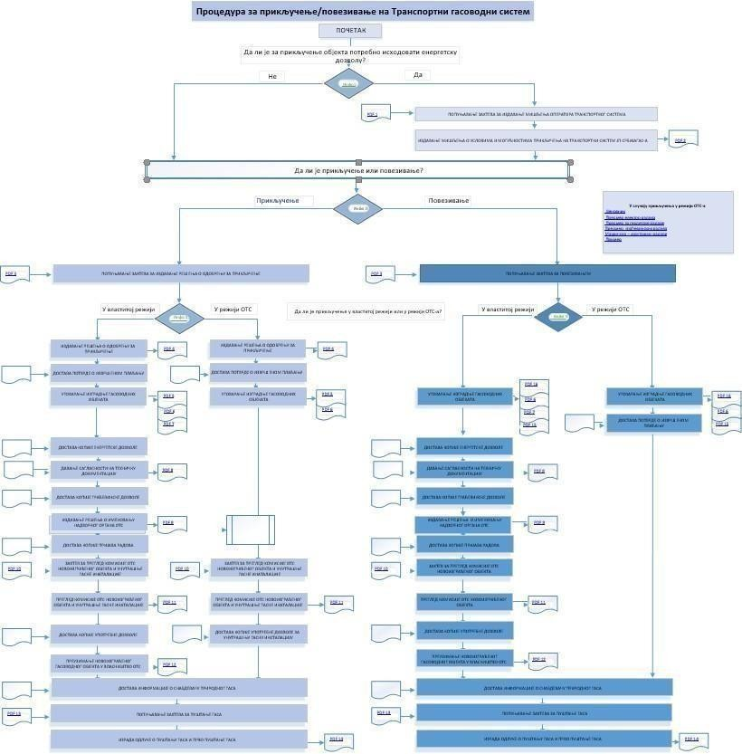

ПОСТУПАК ПРУЖАЊА УСЛУГЕ

ПРЕГЛЕД ПОДАТАКА ОПРУЖЕНИМ УСЛУГАМА

Редниброј услуге | Врста услуге | 01.01.-31.12.  2024.годинe
Редниброј услуге | Врста услуге | Број тражених услуга | Број  пруженихуслуга
1. | Издавање сагласности, услова, информација, мишљења,  елабората, одобрења и решења о одобрењу за прикључење на транспортни систем  природног гаса | 301 | 301
2. | Услуге транспорта гаса | 104 | 104

17

ПОДАЦИ О ПРИХОДИМА И РАСХОДИМА

ТРАНСПОРТГАС СРБИЈА д.о.о., НовиСад
Табеларни приказ планираних и остварених прихода и расхода
СТРУКТУРА ПРИХОДА/РАСХОДА | Остварено |  | Планирано |  | Остварено у периоду  01.01.-30.09.2024.  године
СТРУКТУРА ПРИХОДА/РАСХОДА | У периоду  01.01.-31.12.2023. године |  | У периоду  01.01.-30.09.2024.
СТРУКТУРА ПРИХОДА/РАСХОДА |  |  | године
1 | 2 |  | 3 |  | 4
СТРУКТУРА ПРИХОДА
ПОСЛОВНИ ПРИХОДИ | 8.929.972 |  | 7.656.208 |  | 6.815.670
1.Приходи од продаје робе | 2.651.373 |  | 3.672.836 |  | 2.094.564
2.Приходи од продаје производа и услуга | 6.278.599 |  | 3.983.373 |  | 4.370.751
3.Приходи од премија, субвенција, дотација,  Донација и сл. | 0 |  | 0 |  | 0
4.Остали пословни приходи | 0 |  | 0 |  | 350.355
ФИНАНСИЈСКИ ПРИХОДИ | 335.288 |  | 160.668 |  | 145.937
1. Финансијски приходи из односа са матичним и зависним правним лицима | 0 |  | 0 |  | 0
2.Финансијски приходи из односаса о сталим повезаним правним лицима | 0 |  | 0 |  | 0
3.Приходи камата | 322.954 |  | 147.747 |  | 131.176
4.Позитивне курсне разлике | 12.334 |  | 12.921 |  | 14.761
5.Проиходи по основу ефеката валутне клаузуле
6.Учешће у добитку зависних правних лица | 0 |  | 0 |  | 0
7.Остали финансијски приходи | 0 |  | 0 |  | 0
ОСТАЛИ ПРИХОДИ | 1.074.873 |  | 57.622 |  | 21.746
1.Добици од продаје: |  |  |  |  | 1
-нематеријалних улагања, некретнина, постројења и опреме |  |  |  |  | 1
-биолошких средстава
-учешћа и дугорочних хартија од вредности
-материјала
2.Вишкови | 124.536 |  | 57.622 |  | 10.171
3.Наплаћена отписана потраживања
4.Приходи по основу ефеката уговорене заштите
Од ризикa
5.Приходи од смањења обавеза |  |  |  |  | 227
6.Приходи од укидања дугорочних резервисања | 13.155
7.Приходи од усклађивања вредности нек,пост и опрема
8.Приходи од усклађивања вредности залиха
9.Остали непоменути приходи | 717 |  |  |  | 1.340
10. Приходи од усклађивања вредности остале имовине која се исказује по фер вредности кроз биланс успеха | 936.465 |  |  |  | 10.007
Одложени порески приходи периода | 9.016
Нето добитак пословања које се обуставља
УКУПНИ ПРИХОДИ |  | 10.349.149 |  | 7.874.498 |  | 6.983.353
СТРУКТУРА РАСХОДА
ПОСЛОВНИ РАСХОДИ |  | 7.440.611 |  | 7.488.896 |  | 5.323.473
1.Набавна вредност продате робе |  | 2.487.243 |  | 3.572.602 |  | 1.939.106
2.Приходи од активирања учинака и робе |  | 0 |  | 0 |  | 0
2.Трошкови материјала |  | 2.829 |  | 34.709 |  | 5.197
3.Трошкови горива и енергије |  | 370.821 |  | 286.975 |  | 535.844
4.Трошкови зарада, накнада и остали лични расходи |  | 448.100 |  | 373.874 |  | 287.304
5.Трошкови производних услуга |  | 601.803 |  | 252.460 |  | 229.297
6.Трошкови амортизације |  | 3.246.552 |  | 2.635.451 |  | 2.004.238
7.Трошкови дугорочних резервисања |  | 25.703 |  | 0 |  | 0
8.Нематеријални трошкови |  | 257.560 |  | 332.825 |  | 222.487
ФИНАНСИЈСКИ РАСХОДИ |  | 191.144 |  | 365.221 |  | 479.290
1. Финансијски расходи из односа са матичним и зависним правним лицима
2.Финансијски расходи из односа са осталим повезаним правним лицима
3.Расходи камата |  | 2.406 |  |  |  | 5.104
4.Негативне курсне разлике |  | 29.849 |  | 10.983 |  | 19.800
5.Расходи по основу ефеката валутне клаузуле |  |  |  |  |  | 19.800
6.Учешћа у губитку зависних правних лица
7.Остали финансијски расходи |  | 158.889 |  | 354.238 |  | 454.386
ОСТАЛИ РАСХОДИ |  | 10.233 |  | 7.656 |  | 0
1.Губици од продаје и расходовања: |  | 40
- нематеријалних улагања, некретнина, постројења и опреме |  | 40
- биолошких средстава
- учешћа и дугорочних хартија од вредности
- материјала
2. Мањкови |  | 176
3. Расходи по основу ефеката уговорене заштите од ризика
4. Расходи по основу директних отписа потраживања |  | 10
5. Расходи по основу расходовања залиха материјала и робе
6. Остали (непоменути) расходи
7. Обезвређење остале имовине
8. Обезвређење некретнина, постројења и опреме
9. Обезвређење залиха материјала и робе
10. Расходи од усклађивања вредности остале имовине која се исказује по фер вредности кроз биланс успеха |  | 10.007 |  | 7.656 |  | 0
Нето губитак пословања које се обуставља |  | 2.242 |  |  |  | 14
Одложени порески расходи период 260.791 |  |  |  | 1.909 |  | 177.086
УКУПНО РАСХОДИ |  | 7.905.021 |  | 7.863.682 |  | 5.979.863

19

ПОДАЦИ О ЈАВНИМ НАБАВКАМА

Све информације о расписаним јавним набавкама можете преузети овде

Сва документа о јавним набавкама можете преузети овде

ПОДАЦИ О ДРЖАВНОЈ ПОМОЋИ

Није било државне помоћи

ПОДАЦИ О ИСПЛАЋЕНИМ ПЛАТАМА, ЗАРАДАМА И ДРУГИМ ПРИМАЊИМА

ТРАНСПОРТГАС СРБИЈА д.о.о. Нови Сад

ПРЕГЛЕД ОСТВАРЕНИХ ЗАРАДА ЗАПОСЛЕНИХ БЕЗ ЧЛАНОВА ПОСЛОВОДСТВА

у дин.
Ред.број | Месец | Остварено oд 01.01.-31.12.2023. |  | Остварено oд 01.01.-30.09.2024.
Ред.број | Месец | Бруто фонд зарада | Просечна бруто зарада | Бруто фонд зарада | Просечна бруто зарада
1 | 2 | 3 | 4 | 5 | 6
1 | Јануар | 29.422.519 | 131.351 | 32.324.135 | 147.599
2 | Фебруар | 28.079.481 | 126.484 | 31.596.671 | 144.277
3 | Март | 28.294.276 | 127.452 | 31.796.635 | 145.190
4 | Април | 28.496.485 | 129.407 | 31.648.610 | 145.846
5 | Мај | 28.825.985 | 131.626 | 32.385.768 | 149.934
6 | Јун | 27.722.416 | 127.753 | 30.472.584 | 141.733
7 | Јул | 27.935.066 | 129.931 | 31.323.163 | 147.057
8 | Август | 27.647.669 | 129.801 | 30.903.308 | 146.461
9 | Септембар | 27.222.196 | 129.015 | 31.010.432 | 146.969
10 | Октобар | 27.680.814 | 132.444
11 | Новембар | 27.879.650 | 130.890
12 | Децембар | 28.709.282 | 130.497
13 | Укупно | 337.888.839 | 129.721 | 283.461.306 | 146.118

ТРАНСПОРТГАС СРБИЈА д.о.о. Нови Сад

ПРЕГЛЕД ОСТВАРЕНИХ ЗАРАДА ЧЛАНОВА ПОСЛОВОДСТВА ТРАНСПОРТГАС СРБИЈА д.о.о.

Ред.  број | Месец | Остварено  01.01.-31.12.2023.годинe |  | Остварено  01.01.-30.09.2024.  годинe
Ред.  број | Месец | Бруто фонд зарада | Просечна бруто зарада | Бруто  Фонд  зарада | Просечна  Бруто зарада
1 | 2 | 3 | 4 | 5 | 6
1 | Јануар | 318.910 | 318.910 | 330.344 | 330.344
2 | Фебруар | 300.458 | 300.458 | 331.593 | 331.593
3 | Март | 302.797 | 302.797 | 334.026 | 334.026
4 | Април | 300.389 | 300.389 | 334.026 | 334.026
5 | Мај | 300.335 | 300.335 | 328.983 | 328.983
6 | Јун | 303.819 | 300.819 | 318.140 | 318.140
7 | Јул | 291.353 | 291.353 | 321.699 | 321.699
8 | Август | 295.048 | 295.048 | 327.119 | 327.119
9 | Септембар | 303.819 | 303.819 | 335.149 | 335.149
10 | Октобар | 303.819 | 303.819
11 | Новембар | 303.984 | 303.984
12 | Децембар | 303.304 | 303.304
13 | Укупно | 3.628.033 | 302.336 | 2.961.077 | 329.009

Напомена:
НАКНАДА ЗА ЧЛАНОВЕ СКУПШТИНЕ ТРАНСПОРТГАС СРБИЈА д.о.о.

Накнадe за чланове скупштине у периоду 01.01.-30.09.2024.године, износиле су 5.544.754 динара (за председника и 4 члана Скупштине)

Накнаде за чланове скупштине у периоду 01.01.-31.12.2023.године, износиле су 7.263.818 динара (за председника и 4 члана Скупштине)

ЧУВАЊЕ НОСАЧА ИНФОРМАЦИЈА

ТРАНСПОРТГАС СРБИЈА д.о.о. Нови Сад поседује информације које су везане за обављање
Послова из њене надлежности, а исте се углавном у писаном облику чувају у архиви предузећа у папирној форми. Изузетно, поједине информације се налазе и на другим електронским носачима.
На чврстим дисковима рачунара који се користе у раду Друштва налазе се најзначајније врсте докумената, која према локацији и начину чувања података можемо издвојити у две групе:
  - Подаци ускладиштени на радним станицама
  - Подаци ускладиштени на серверима

Тренутно постоји 15 рачунара који имају улогу сервера, 11 у Новом Саду (7 у ул. Народног фронта 12, 2 у ул. Бул. Ослобођења 5, 2 у ул. Пут Шајкашког одреда), 1 у Београду у ул. Аутопут11, 1 у Кикинди у ул.Башаидски пут бб, 1 у Панчеву у ул. АДРЕСА, 1 у Зрењанину у ул.Београдска 13.

Заштита података

ИТ техничар поставља шифру за улазак у рачунар корисника ради спречавања неовлашћеног коришћења рачунара у случају када корисник није у канцеларији, а оставља укључен рачунар.
Корисници лична документа чувају на свом рачунару и на заједничким фолдерима на серверу. Структура фолдера и подфолдера за сваку пословну целину се дефинише према захтевима руководиоца сектора а у договору са администраторима ИТ Службе.
Подаци се могу чувати и размењивати и преко локалних фајл сервера, али администратори Службе не гарантују за садржај и безбедност тих података.

Заштита од вируса

Приликом прикључења на мрежно окружење, на сваки рачунар поставља се лиценцирани антивирусни софтвер. Аутоматски се инсталирају антивирусне дефиниције. Инсталација се обавља у позадини и аутоматски, без учешћа корисника персоналног рачунара. Скенирање на вирусе се обавља у реалном времену, у току рада корисника.

ВРСТЕ ИНФОРМАЦИЈА У ПОСЕДУ

Подаци о раду Друштва чувају се у архиви друштва. ТРАНСПОРТГАС СРБИЈА д.о.о. Нови Сад поседује записнике са седница, одлуке и закључене уговоре.

Подаци о врстама информација:
  - Записнике са седница Скупштине Друштва
  - Уговори

ВРСТЕ ИНФОРМАЦИЈА КОЈИМА ДРЖАВНИ ОРГАН ОМОГУЋАВА ПРИСТУП

Подаци који се стављају на увид:

  - Стратегија развоја енергетике
  - Планска документа предузећа

